**唯创网讯前端基础测试题**

**姓名： 分数：**

1. **简答题**
2. 行级元素和块级元素的区别？分别列举所有你知道的行级元素和块级元素？
3. 谈谈你对html语义化的理解?
4. 写出所有你知道的css选择器？
5. 定位有几种值? 请分别说明
6. 什么是css盒模型？怎么相互转化
7. 什么是外边距合并？写出所有你知道的外边距合并解决方式?
8. 清楚浮动的几种方式?
9. **编程题**
10. 实现如下效果1：左列定宽（200px），右列自适应 , 高度200px

效果2：左右定宽（200px），中间自适应 , 高度200px

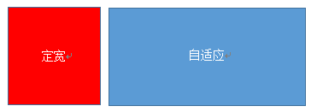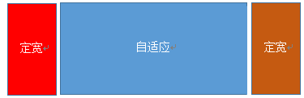

2. div宽200 高200，实现水平垂直居中